Работа через «Штрих-М: ОблачныйСервис»

Настройка «Кассир 5»
Запустите программу «Кассир 5»
Авторизуйтесь под пользователем с правами администратора
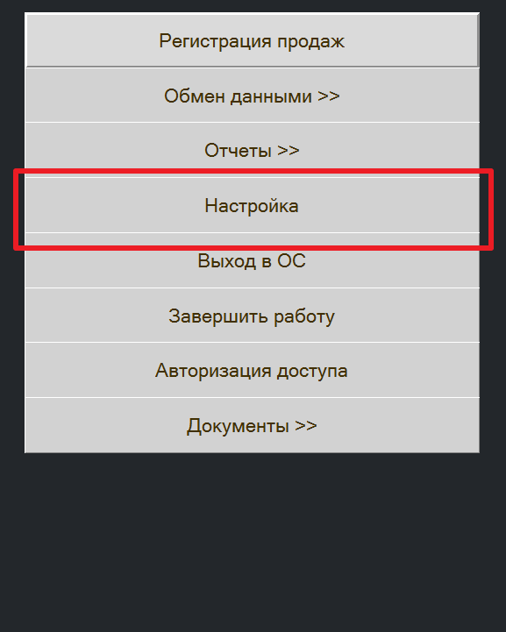
Выберите пункт «Настройка» в меню супервизора.
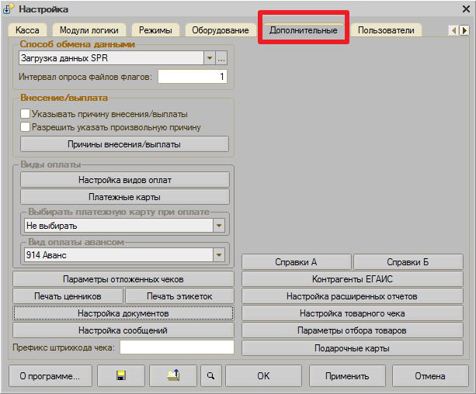
Перейдите на закладку «Дополнительные»
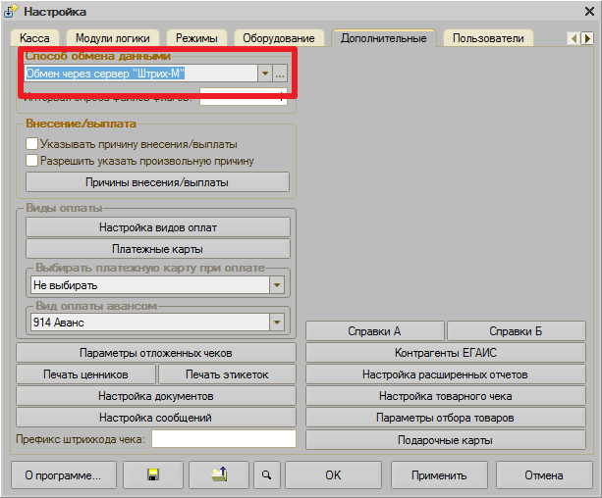
В списке «Способ обмена данными» выберите пункт «Обмен через сервер «Штрих-М»»
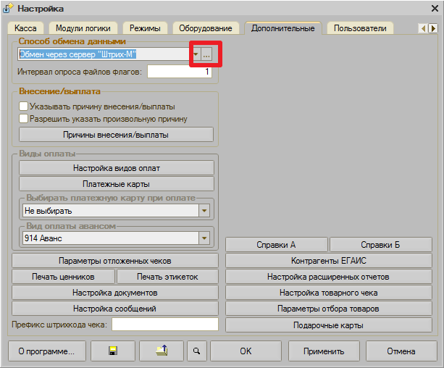
Зайдите в настройки обмена данными (нажатие кнопки с тремя точками — «…»)
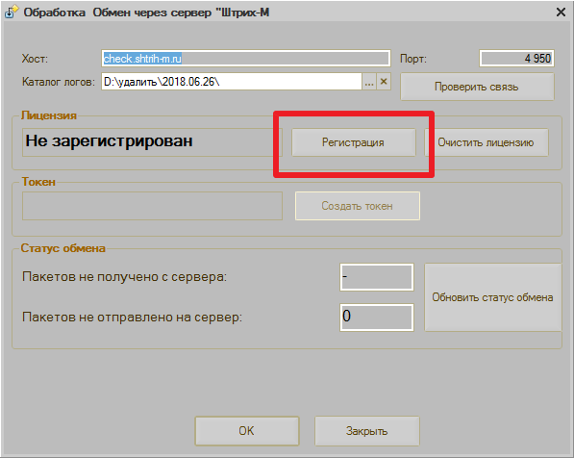
Нажмите на кнопку «Регистрация»
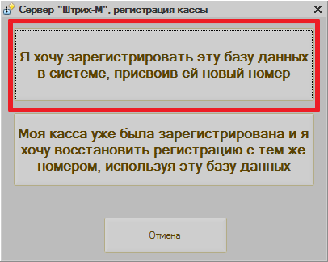
Выберите первый пункт — «Я хочу зарегистрировать эту базу данных в системе, присвоив ей новый номер»
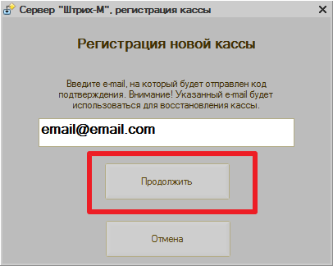
Укажите реальный e-mail и нажмите кнопку «Продолжить». При этом будет собрана нужная информация и отправлен запрос. В этот момент не выключайте кассу. Эта процедура может занять некоторое время.
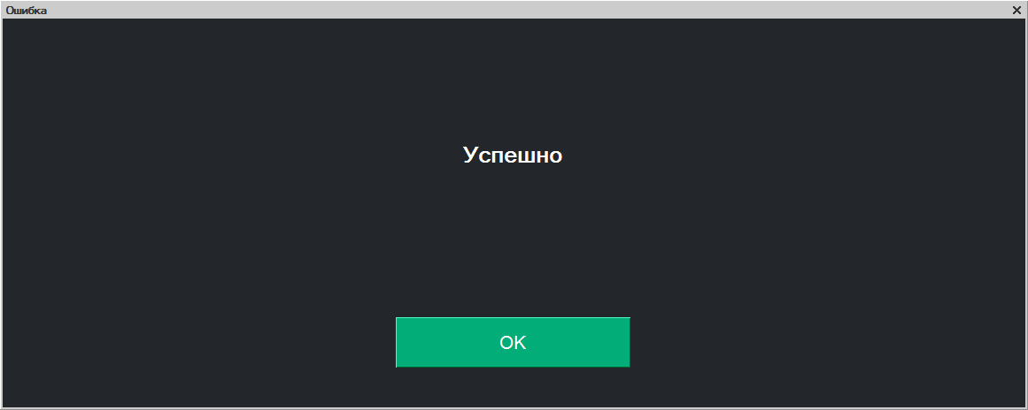
При успешной регистрации выводится сообщение «Успешно».
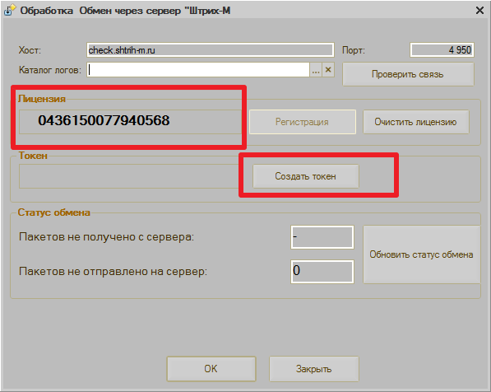
После регистрации в окне настройки обмена должен появиться номер лицензии. Для получения токена нажмите кнопку «Создать токен».
После получения токена, его нужно записать, т.к. после закрытия окна он не будет отображаться в целях безопасности. Токен и номер лицензии понадобятся в торговом предприятии. Далее нажмите «Оk» и закройте настройки.

Настройка «Штрих-М: Торговое предприятие 5»
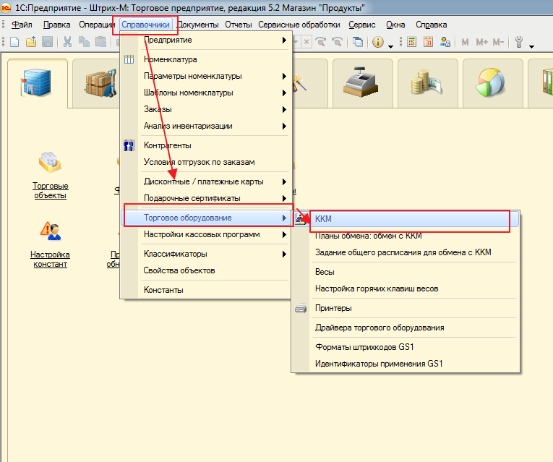
Откройте список ККМ — «Справочники» → «Торговое оборудование» → «ККМ».
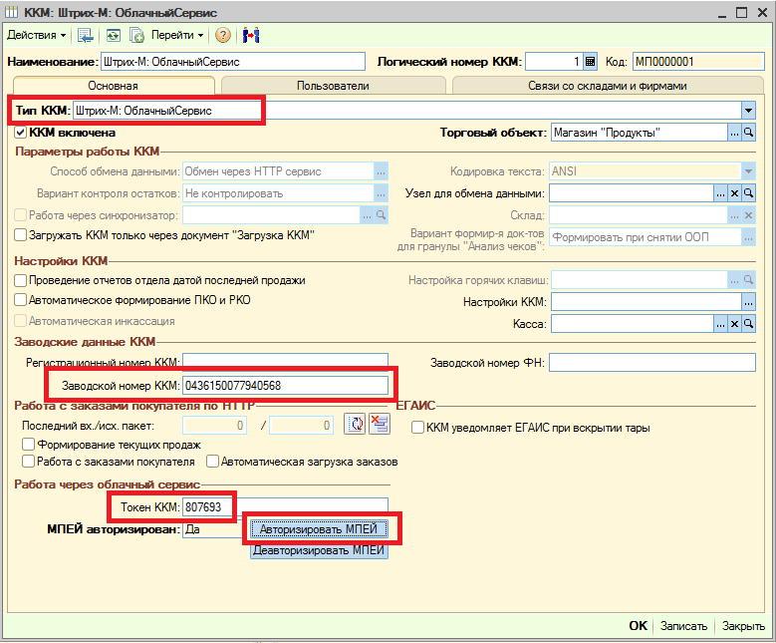
Создайте новую ККМ (нажатие на кнопку с плюсом) и в новом окне выберите «Тип ККМ:» → «Штрих-М: ОблачныйСервис». В нижней части окна укажите «Заводской номер» и «Токен ККМ». В качестве заводского номера укажите номер лицензии, полученную в кассире.
Нажмите кнопку «Авторизовать МПЕЙ».
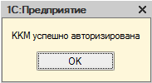
После получения сообщения об успешной авторизации
касса настроена и готова к работе.

